Моделирование фазовых равновесий в системе CO₂ – диметилсульфоксид
с помощью уравнения Пенга – Робинсона
Демченко A.M.
Студентка, 3 курс бакалавриата
Московский государственный университет имени М.В. Ломоносова,
факультет наук о материалах, Москва, Россия
E-mail: demchenko345@gmail.com
Сверхкритический флюид — такое состояние вещества, при котором отсутствует различие между жидкой и газообразной фазой. Оно наблюдается, если температура и давление в системе выше критических значений. Особенностями сверхкритического флюида являются зависимость растворяющей способности от давления, большое значение коэффициента диффузии и низкая вязкость, что способствует его применению в процессах экстракции при производстве фармацевтических препаратов. Среди всех сверхкритических флюидов наибольшее распространение получил CO₂, так как он имеет легко достижимые значения критической температуры и давления, высокую растворяющую способность, не является токсичным, легкодоступен, а для экстракции полярных веществ к нему можно добавить полярные органические растворители.
Оптимальные условия проведения экстракции сверхкритическим флюидом могут быть подобраны экспериментально, но эффективнее для этого использовать термодинамическое моделирование. В первую очередь необходимо описать индивидуальные вещества и бинарные системы, использующиеся в качестве растворителей, так как построение термодинамических моделей ведётся по принципу пирамиды. Таким образом, цель
работы — построение термодинамической модели системы CO₂–ДМСО (диметилсульфоксид) на основе уравнения состояния (УС) Пенга – Робинсона.
В ходе работы были описаны давления насыщенных паров и плотности CO₂ и ДМСО при T = 195–304 K и 300–465 K соответственно. Также была построена термодинамическая модель системы CO₂–ДМСО на основе литературных данных по фазовым равновесиям для T = 280–370 K и проведено сравнение экспериментальных и расчётных значений плотности в исследуемой системе. УС Пенга – Робинсона позволило получить согласующееся с экспериментальными данными описание давления насыщенных паров и плотности для CO₂, однако в случае ДМСО полученное описание давления насыщенных паров корректно, а плотности нет. В случае системы CO₂–ДМСО расчётные фазовые диаграммы согласуются с экспериментальными (см. рис. 1), однако расчётные значения плотности не согласуются с экспериментальными. Так как для подбора оптимальных условий экстракции фармацевтических препаратов наиболее важным является корректное описание фазовых равновесий, построенная модель системы СО₂–ДМСО может быть использована в дальнейшей работе.
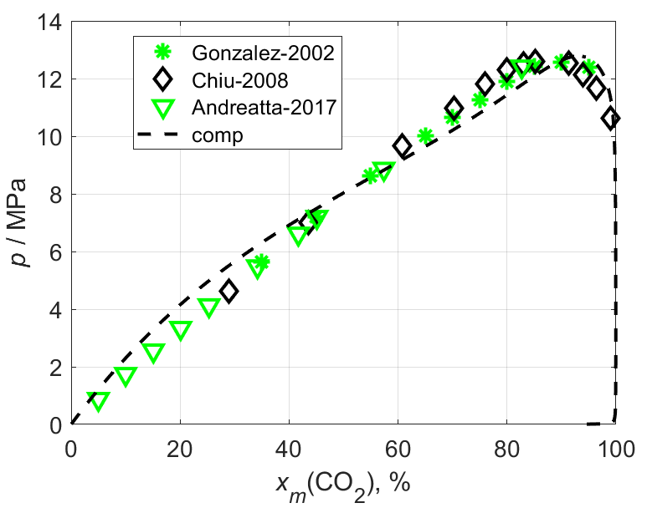

Рис. 1. Фазовая диаграмма системы CO₂–ДМСО при 328.15 K

